Centro Infantil Amiguinhos do Rei
Cliente: Centro Infantil Amiguinhos do Rei


Amguinhos do Rei
PLANO DE PROJETO

Responsável pelo Plano: Grupo 4

Revisões do Documento
Revisões são melhoramentos na estrutura do documento e também no seu conteúdo. O objetivo primário desta tabela é a fácil identificação da versão do documento. Toda modificação no documento deve constar nesta tabela.
Data |  | Versão |  | Descrição | Autor
dd/mm/aaaa | x.x

Auditorias do Documento
Auditorias são inspeções conduzidas pelo SEPG – Software Engineer Process Group (Grupo de Engenharia de Processo de Software), e tem por objetivo garantir uma qualidade mínima dos artefatos gerados durante o processo de desenvolvimento. Essa tabela pode ser utilizada também pelo GN – Gerente da Área de Negócio com o objetivo de documentar a viabilidade do mesmo.
Data |  | Versão |  | Descrição | Autor
dd/mm/aaaa | x.x

ÍNDICE

1. Introdução 5
1.1 Visão geral deste documento 5
1.2 Convenções, termos e abreviações 6
2. Visão geral 6
2.1 WBS 6
3. processo de desenvolvimento do software 8
3.1 O Processo de Software da SWFactory 8
3.2 Gerência de Requisitos 8
3.2.1 Documentação dos Requisitos 8
3.2.2 Controle de Mudanças e Comprometimentos 8
3.2.3 Rastreabilidade entre os requisitos, planos de projeto e produtos de trabalho 9
3.2.4 Auditorias sobre Gerência de Requisitos 9
3.3 Artefatos Gerados 9
3.4 Padrões Adotados 9
3.4.1 Padrão de pastas na ferramenta de controle de mudanças 10
3.4.2 Padrões de nomeação de arquivos 11
3.4.3 Padrões de nomeação dos objetos de banco de dados 11
3.4.4 Padrões de nomeação de código fonte 11
3.5 Revisões, Verificações e Validações 11
3.6 Monitoração do Projeto 11
4. entradas e saídas do projeto 12
5. organização do projeto 12
5.1 Organograma 12
5.2 Interfaces Técnicas e Organizacionais 12
5.2.1 Reuniões da Equipe Técnica 13
5.2.2 Reuniões de Garantia da Qualidade 13
5.2.3 Reuniões de Apresentação de Status do Projeto 13
5.2.4 Interface entre a Equipe Técnica e os Usuários (Clientes) 13
5.3 Infra-estrutura 13
5.3.1 Ferramentas 13
5.3.2 Equipamentos 13
5.3.3 <Outros itens relevantes> 13
5.4 Controle de Documentos e Dados 13
5.4.1 Controle de versão 14
5.4.2 Dados Gerenciados 14
5.4.3 Permissões 14
5.4.4 Armazenamento, cópia, recuperação e preservação 14
5.5 Treinamento e Capacitação 14
6. análise de riscos 15
6.1 Resposta aos Riscos 15
7. ações corretivas 15
8. Estimativas 16
9. cronograma 16
10. Referências 16

1. Introdução
Este documento compreende as informações pertinentes ao planejamento do projeto Amiguinhos do Rei, destinado ao Centro Infantil Amiguinhos do Rei, incluindo o processo de desenvollvimento de software adotado, com suas fases e artefatos gerados em cada fase.
Apresenta os padrões e técnicas adotados, além de análise de riscos e planejamento de atividades de revisão, validação e verificação do projeto. O cronograma de atividades, recursos alocados e planos para gerência da configuração, teste e inspeção também são referenciados por este documento.
Este plano foi elaborado a partir de informações documentadas na proposta técnica e financeira, fundamentada em um levantamento inicial de requisitos e no escopo do produto que será realizado por este projeto.
Este documento será utilizado como base para a realizacao de atividades de acompanhamento, revisão, verificação e validação do projeto desde seu início até sua conclusão, a fim de garantir a análise comparativa do desempenho real versus planejado. Desta forma, ações corretivas e preventivas poderão ser tomadas, sempre que os resultados ou os desempenhos reais se desviarem significativamente do planejado.

Visão geral deste documento
Esta subseção fornece uma breve descrição da estrutura geral do documento, apresentando as seções, explicitando as convenções que foram adotadas no texto.
Este documento está dividido em 11 seções:
- Seção 2 - Visão Geral do Sistema: apresenta uma visão geral do produto/serviço a ser desenvolvido e uma breve descrição da instituição contratante.
- Seção 3 - Processo de Software: descreve, em linhas gerais, o processo de software adotado para o projeto, suas fases, artefatos gerados, padrões e ferramentas a serem utilizadas para suporte ao processo.
- Seção 4 - Entradas e Saídas do Projeto: descreve em linhas gerais as entradas e saídas do projeto.
- Seção 5 - Organização do Projeto: compreende informações a respeito da organização do projeto, descrevendo a infra-estrutura do projeto em termos de pessoas, ambiente computacional entre outros.
- Seção 6 - Análise de Riscos: apresenta uma análise de risco no âmbito do desenvolvimento do projeto.
- Seção 7 – Ações Corretivas: apresenta os critérios para que ocorra ações corretivas, quando a execução do projeto se desvia do planejado.
- Seção 8 - Armazenamento, Cópia, Recuperação e Preservação: apresenta os procedimentos de garantia de prevenção de danificação ou deterioração do produto/serviço.
- Seção 9 – Estimativas: apresenta como são realizadas as estimativas de tamanho, esforço e custo.
- Seção 10 - Cronograma: apresenta o cronograma geral do projeto.
- Seção 11 - Referências: referências citadas no documento ou necessárias para o entendimento do mesmo.

Convenções, termos e abreviações
Os termos, convecções e abreviaturas usadas neste documento são:
PHP- Hypertext Preprocessor, um acrônimo recursivo para "PHP: Hypertext Preprocessor", originalmente Personal Home Page
CSS- Cascading Style Sheets
Admin- Administration
WBS abreviatura inglesa de Work breakdown structure correspondente a EAP
Web palavra inglesa que significa rede
Deadline palavra inglesa com significado correspondente a prazo de entrega
Design palavra inglesa com significado de modelo de apresentação de conteúdos
MSProject abreviatura correspondente a Microsoft Office Project
Dropbox serviço de armazenamento e partilha de arquivos
Bootstrap uma estrutura web de front-end gratuita e de código aberto para projectar sites e aplicativos da web
Sites palavra inglesa com significado sitio, utilizado para referir páginas web
Laravel framework PHP livre e gratuito
Framework abstração que une códigos comuns entre vários projectos de software

Visão geral
O Sistema de Gestão do Centro Infantil tem por objetivo auxiliar na gestão das atividades quotidianas do centro, por meio portal da internet. Para facilitar a compreensão e tratabilidade, o sistema foi dividido em módulos bem definidos a saber:
- Módulo Administrativo;
- Módulo de Pagamentos;
- Módulo Encarregado;
Para se obter maior segurança do Sistema de Gestão do Centro, existirão grupos de usuários com perfis diferentes, a fim de que usuários distintos tenham acesso a níveis de informações, funcionalidades e privilégios diferenciados.

WBS
WEBS é uma ferramenta que auxilia na gestão do projecto, pois é orientada às entregas, fases do ciclo de vida ou por subprojectos (deliverable) que precisam ser realizadas para concluir um determinado projecto.

Amiguinhos Do Rei
Plano de Projeto
Desenvolvimento
Elaborar Documento de Requisitos
Estimar Esforço
Estimar Custo

Identificar Riscos
Identificar Recursos

Definir Ciclo de Vida
Implantação
Recursos humanos
Suprimentos
Definir Arquitetura
Implantar
Definir Modelo Conceitual
Elaborar Casos de Uso
Homologar
Piloto Aprovado
Software em utilização
Definir Testes
Elaborar Diag. Colaboração
Implementar
Testar

Figura 1: WBS do projeto

processo de desenvolvimento do software
Esta seção descreve a metodologia de desenvolvimento adotada pelo projeto, descrevendo as atividades de ciclo de vida, atividades de apoio e artefatos gerados. No caso de ser adotado um processo padrão da Amguinhos do Rei pode ser feita uma referência à mesma, descriminando quais os artefatos a serem gerados por este projeto.>

O Processo de Software da Amiguinhos do Rei
<Esta subseção descreve o processo de software adotado pela contratada para o desenvolvimento e avaliação do projeto. Um processo de software compreende a metodologia, modelo de ciclo de vida, técnicas, artefatos, ferramentas e atividades instanciadas para o projeto.>

Gerência de Requisitos
<Esta subseção descreve como serão realizadas as atividades de gerência de requisitos.>

Documentação dos Requisitos
A documentação de requisitos apresenta-se em um documento discriminado sendo que a sua alteração deve ser de conhecimento colectivo para garantir a conformidade e compatibilização do sistema em desenvolvimento com o estabelecido no documento.

Controle de Mudanças e Comprometimentos
Na presente subsecção, apresenta-se ferramentas que serão utilizadas para possibilitar o controle de mudanças e comprometimentos. Para o trabalho, as ferramentas que a equipe desenvolvedora utilizará serão MSProject (Microsoft Office Project) e Redmine. Ambas ferramentas serão utilizadas para fases de ciclo de vida do projecto distintos.
Quando estiver acontecendo a análise da solicitação de mudança nos requisitos, este deve ser analisado através da matriz de rastreabilidade identificando quais são os planos e produtos de trabalho dependentes deste requisito.
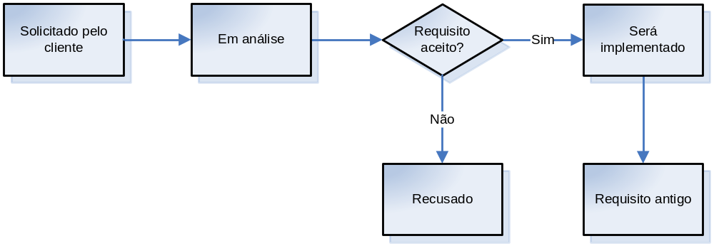
Figura 2: Estados dos Requisitos
- Solicitado pelo cliente: quando o requisito foi solicitado pelo cliente o seu status no Mantis é novo.
- Em análise: após acontecer uma solicitação pelo cliente, o requisito será avaliado para verificar se é possível implementar o requisito dentro do prazo definido pelo projeto. O seu status no mantis é atribuído. Pode acontecer uma renegociação nos prazos e custo do projeto com o cliente.
- Recusado: se a solicitação for recusada após a sua avaliação, o requisito estará como recusado e o seu status no Mantis é retorno.
- Será implementado: quando um requisito estiver neste estado, quer dizer que essa é a versão do requisito que será implementado. Este estado deve ser usado como referência para a implementação. O seu status no Mantis é confirmado. Quando novos requisitos entrarem nesse estado, deve acontecer um novo comprometimento através de assinatura nos documento de solicitação de mudança.
- Requisito antigo: quando surgir uma nova versão do requisito surgir, o requisito que estava em “será implementado” mudará para “requisito antigo” e o novo requisito se tornará “será implementado”. O seu status no Mantis é fechado.

Rastreabilidade entre os requisitos, planos de projeto e produtos de trabalho
<Esta seção descreve como será realizada a rastreabilidade bidirecional entre os requisitos, planos de projeto e produtos de trabalho. Dever ser mostrado aqui como será realizado o preenchimento da matriz e também quem editará essas informações. Deve ser mostrado como será realizado a geração de relatórios quando uma mudança está sendo analisada.>

Auditorias sobre Gerência de Requisitos
A periodicidade das auditorias está determinado para um intervalo de tempo de três semanas. O auditor deve realizar uma vistoria geral sobre todos os elementos do sistema, comparando-os com o planificado para no final emitir um relatório. Através do relatório será possível verificar os pontos mais cruciais que se encontram fora do esperado, possibilitando uma possível revisão para correção dos mesmos.

Artefatos Gerados
Esta subseção descreve o subconjunto de artefatos que serão gerados pelo projeto, de acordo com a análise realizada levando-se em conta o tipo de problema abordado, tecnologias utilizadas entre outros fatores. Aqui são incluídos artefatos de uso interno assim como os disponibilizados para o cliente. Aqui devem ser incluídos pelo menos os artefatos disponibilizados para o cliente, ficando a cargo do gerente de projeto incluir os artefatos de uso interno nesta seção ou no cronograma detalhado do projeto.
- Proposta Técnica, Proposta Comercial,
- Documento de Escopo;
- Documento de Requisitos,
- Relatório Final;
- Plano de matriculas da escolinha, tabela de preços.

Padrões Adotados
Nesta subseção são descritos os padrões adotados para o desenvolvimento do projeto, tais como padrões de codificação, convenção de nomenclatura, templates para revisões e verificações etc. Caso sejam adotados os padrões corporativos da contratada, os documentos que descrevem os padrões devem ser referenciados.

Padrão de pastas na ferramenta de controle de mudanças
<Os artefatos gerados no decorrer do projeto deverão ser armazenados na ferramenta de controle de versão FreeVCS, na seguinte estrutura de pastas.
Abaixo segue um exemplo de como deve ser especificada a estrutura de pastas. >

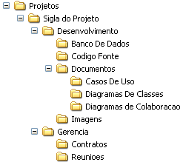

Figura 3. 1 – Estrutura de Pastas do FreeVCS

Padrões de nomeação de arquivos
Serão utilizados para nomear os arquivos, a sigla do projeto acrescido de espaço “-”, espaço novamente, nome que identifique o arquivo, underline “_”, e da versão do mesmo. Exemplo:
“Amiguinhos do Rei – Plano De Projeto_XX.doc”
Sendo que “XX” representa o número de alteração, devendo ser incrementada a cada modificação ou actualização do documento, porém inicializado de 00.

Padrões de nomeação dos objetos de banco de dados
<Serão estabelecidos padrões para nomear objetos de banco de dados. Estes padrões serão armazenados no documento Padrões De Objetos De Banco De Dados_00.doc. >

Padrões de nomeação de código fonte
<Serão estabelecidos padrões para nomear objetos de banco de dados. Estes padrões serão armazenados no documento Padrões De Código Fonte_00.doc. >

Revisões, Verificações e Validações
<Nesta seção devem ser relacionados os pontos quando serão realizadas as atividades de verificação do projeto, as quais poderão ser feitas pela equipe técnica e/ou em conjunto com o cliente, e também a forma como estas atividades serão realizadas.>

Monitoração do Projeto
<Nesta seção deve ser listado o que vai ser monitorado quando um marco do projeto é atingido. Esta monitoração inclui custos, esforços entre outros.>

entradas e saídas do projeto
Nesta secção apresenta-se as principais e importantes entradas e saídas associadas ao projecto.
Entradas: Requisitos exigidos para o sistema; relatórios das reuniões realizadas com o cliente (Supervisores);
Saídas: Os artefactos patentes na tabela 2; manual de utilizador da plataforma; produto de software; plano de capacitação e termos de garantia.

organização do projeto
Esta seção apresenta informações a respeito da estrutura organizacional do projeto, incluindo o organograma do projeto, pessoal envolvido e responsabilidades, recursos computacionais alocados ao projeto, ferramentas de apoio, além de descrever como serão realizadas as interfaces organizacionais entre os diferentes grupos envolvidos no desenvolvimento do projeto.

Organograma
< Esta seção apresenta o organograma do projeto, com as pessoas envolvidas no projeto, seus respectivos nomes, papéis e atribuições. >

Interfaces Técnicas e Organizacionais
Esta subseção compreende informações sobre como serão realizadas as interações entre os grupos relacionados com o projeto, tais como reuniões com os usuários, equipe técnica, representantes legais do fornecedor e cliente, entre outros. Na escolha dos usuários que irão compor a interface, deve ser dado preferência para contratantes do serviço, pessoas que tenham conhecimento do negocio da empresa, e principalmente quem irá utilizar os artefatos gerados pelo projeto.

O papel de cada membro da equipe está descrito na Matriz de Responsabilidades abaixo.
Matriz de Responsabilidade
# | Nome | % Alocação | Área | Responsabilidade (Perfil)
1 | XX | 10 % | Gestão de Projetos / Garantia da Qualidade | Apoiar o Planejamento / Controle do Projeto e realizar a Verificação de alguns Deliverables
2 | yy | Pontual | Gestão de Projeto / Conteúdo | Membro da equipe de projeto / Elaboração e adaptação de conteúdo / Revisão de Conteúdo
3 | zz | Pontual | Infra-estrutura | Adm. De Servidores e Rede
Tabela 5. 1 – Matriz de Responsabilidades.

Reuniões da Equipe Técnica
Para controle da execução das actividades, as reuniões realizadas pelas equipes devem ser feitas semanalmente, de preferência nas sextas-feiras.

Reuniões de Garantia da Qualidade
Estas reuniões são realizadas semanalmente entre a equipe de desenvolvimento, o gerente de projeto, o engenheiro de processo e qualidade, a fim de garantir a conformidade das atividades e dos artefatos de software com os padrões, procedimentos e requisitos pré-estabelecidos.

Reuniões de Apresentação de Status do Projeto
Estas reuniões são realizadas semanalmente entre o gerente de projeto, o engenheiro de processo e qualidade e o gerente da área de negócio, a fim de apresentar ao gerente da área de negócio o status do projeto. Nesta reunião serão tratados assuntos relacionados ao andamento do projeto e podem ser propostas ações corretivas. >

Interface entre a Equipe Técnica e os Usuários (Clientes)
Descreve os tipos de interface entre a equipe técnica, gerente do projeto, líder de projeto, e os diferentes representantes da instituição contratante: usuários, gerentes, gerente de processo e qualidade. É importante incluir como os artefatos serão disponibilizados e validados pelo cliente.

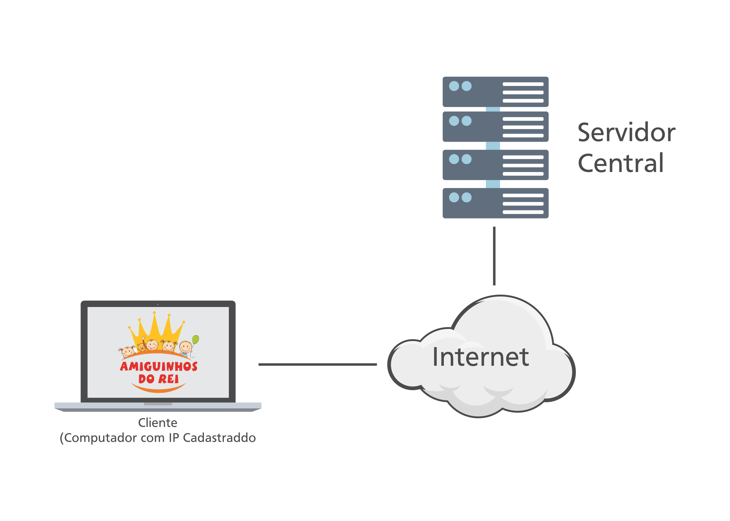
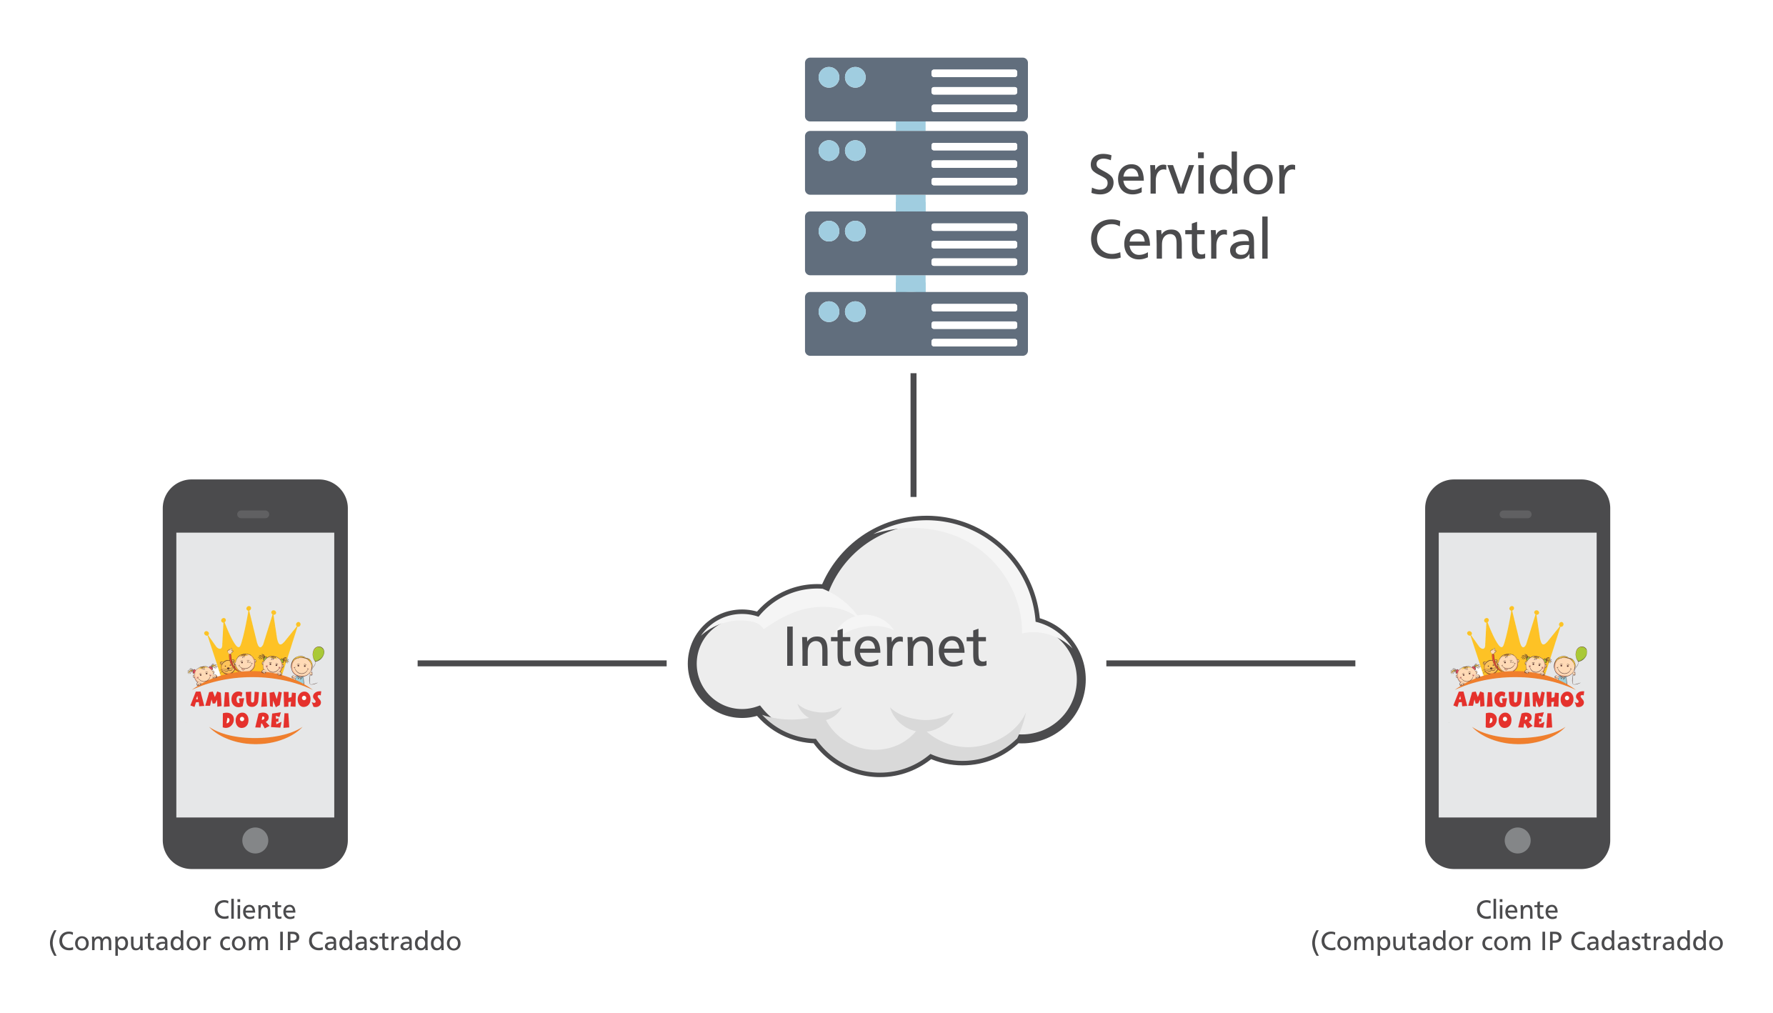

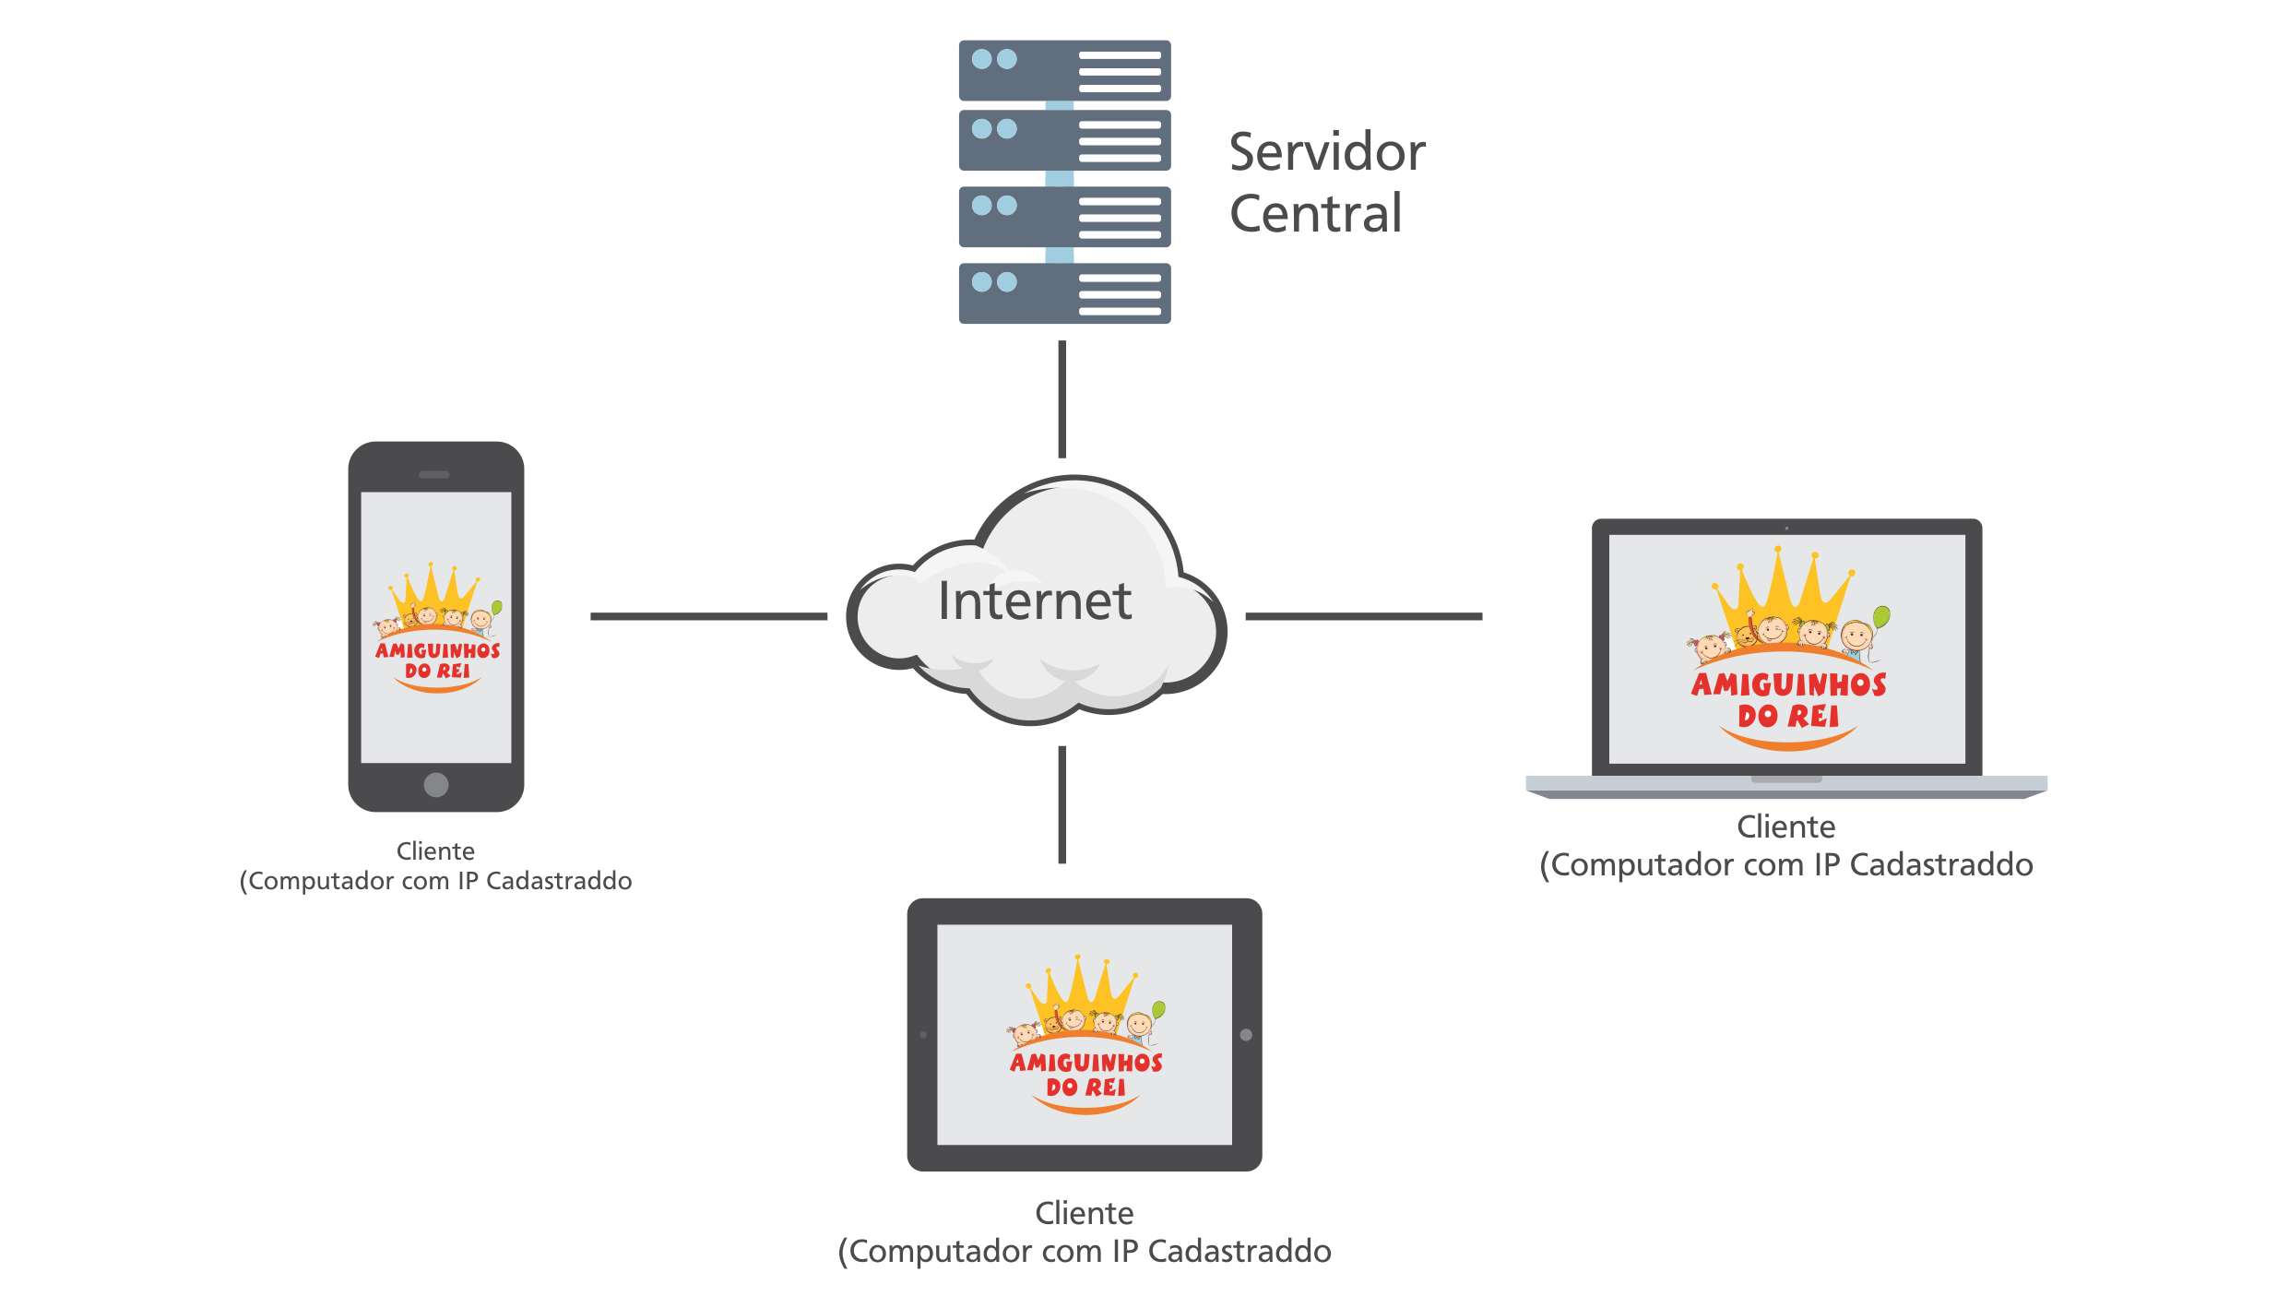

Infra-estrutura
Nesta subseção está descrita a infra-estrutura utilizada para o desenvolvimento do projeto, incluindo equipamentos, software de apoio, materiais, e qualquer outro recurso que seja relevante.

Ferramentas
Ferramenta | Nº licenças
Laravel 5.5 | -
Microsoft Office | -
Navegador | -
Bootstrap | -
Xampp | -
Redmine | -
Internet | -
Composer | -
NetBeans | -
Sublime Text | -
NotePad++ | -
CoreDraw | -

Equipamentos
Descrição do equipamento | Quantidade
Computadores Pessoais Portáteis | 7
Modem Pessoais | 2

Controle de Documentos e Dados
Esta seção compreende informações relacionadas ao controle de documentos do projeto, incluindo seu armazenamento, atualização e recuperação. Os documentos e dados compreendem todos os artefatos do projeto e outros documentos relevantes a serem controlados.

Controle de versão
Será utilizada a ferramenta de gerencia de configuração GitHub .
Dados de conexão
Host: root
Port: 3306
User: Nome do usuário
Password: Senha de acesso
Diariamente serão realizados backups do conteúdo do projeto, evitando dessa forma que algum sinistro prejudique o andamento do mesmo.

Dados Gerenciados
Documentos de caráter sigiloso deverão ser controlados pelo Gerente de Projeto, através de um projeto na ferramenta ferramenta MSProject que somente o Gestor de Projeto.
Documentos que não possuem caráter sigiloso serão disponibilizados dentro do projeto padrão no MSProject.

Permissões
A tabela a seguir ilustra quais são as permissões de cada perfil dentro do projeto.
Pastas | Desenvolvedores | Gerência
projeto\gerencia | Leitura | Leitura, Escrita
projeto\desenvolvimento | Leitura, Escrita | Leitura, Escrita
Tabela 5.1 – Permissões de usuários

Armazenamento, cópia, recuperação e preservação
Os artefactos, documentos, código fonte e todo elemento pertencente ao sistema deverá ser armazenado no sistema de versões, GitHub. Deve-se armazenar sempre as actualizações do projecto em um disco duro externo.

Treinamento e Capacitação
Esta subseção descreve como é garantida a capacitação dos profissionais para realização das atividades e utilização das ferramentas adotadas no desenvolvimento do projeto. Relacionar as informações sobre treinamentos exclusivos para o projeto.
A tabela abaixo apresenta o planejamento dos treinamentos >

Treinamento | Responsável | Participantes | Data
Tabela 5. 6 – Planejamento dos Treinamentos.

análise de riscos
Esta seção compreende um plano de gerência de riscos potenciais para o desenvolvimento do projeto, incluindo análise de riscos, possíveis dependências e problemas associados com o desenvolvimento, que possam impactar na qualidade do produto final. Ações corretivas e preventivas devem ser planejadas.
Cada risco deve ser identificado e classificado através da tabela abaixo.
Obs.: A tabela abaixo contém um risco exemplo.
Gerenciamento de Risco
Declaração do Risco: condição e conseqüência do risco
P (Probabilidade): probabilidade de acontecer o risco (1-baixa, 2-média, 3-alta)
I (Impacto): perda ou prejuízo caso o risco aconteça (1-baixa, 2-média, 3-alta)
E (Exposição): P x I, escala utilizada para classificar os riscos (mais alto = mais perigoso)
Data: data de identificação do risco
# | Declaração do Risco | P | I | E | Descritivo | Responsável | Data
1 | Recursos compartilhados serem requisitados em outras atividades | 2 | 3 | 6 | Os recursos disponíveis para gerar o conteúdo do curso trabalham também em outros projetos da empresa, que podem ter prioridade maior | xxx | 20/06/2005
Tabela 6. 1 – Riscos identificados e classificação

Resposta aos Riscos
<Descrever as respostas, ou ações corretivas, aos riscos identificados na seção anterior. >
# | Ações Corretivas
1 | <Descrição da ação corretiva referente ao risco 1(um) identificado>

ações corretivas
Esta seção se destina a apresentar os critérios para que ocorra ações corretivas, quando a execução do projeto se desvia do planejado. . As possíveis acções que podem fazer com que o trabalho da equipe se atrase encontram-se descritas abaixo:
- O cronograma do projeto está com 15 dias de atraso;
- Indisponibilidade de recursos humanos ou físicos;

cronograma
Esta seção apresenta o cronograma para desenvolvimento do projeto. No cronograma devem constar as atividades, marcos, dependências e recursos humanos alocados.
Para a construção do cronograma, no planejamento, deve ser considerado os requisitos descritos no documento de requisitos e realizado uma previsão de realização para eles considerando as atividades que serão necessárias e os recursos que estarão disponíveis

Referências
Esta seção comprova uma lista de todos os documentos relacionados a este documento.

Representante do contratando Representante da contratante

Testemunha 1 Testemunha 2

